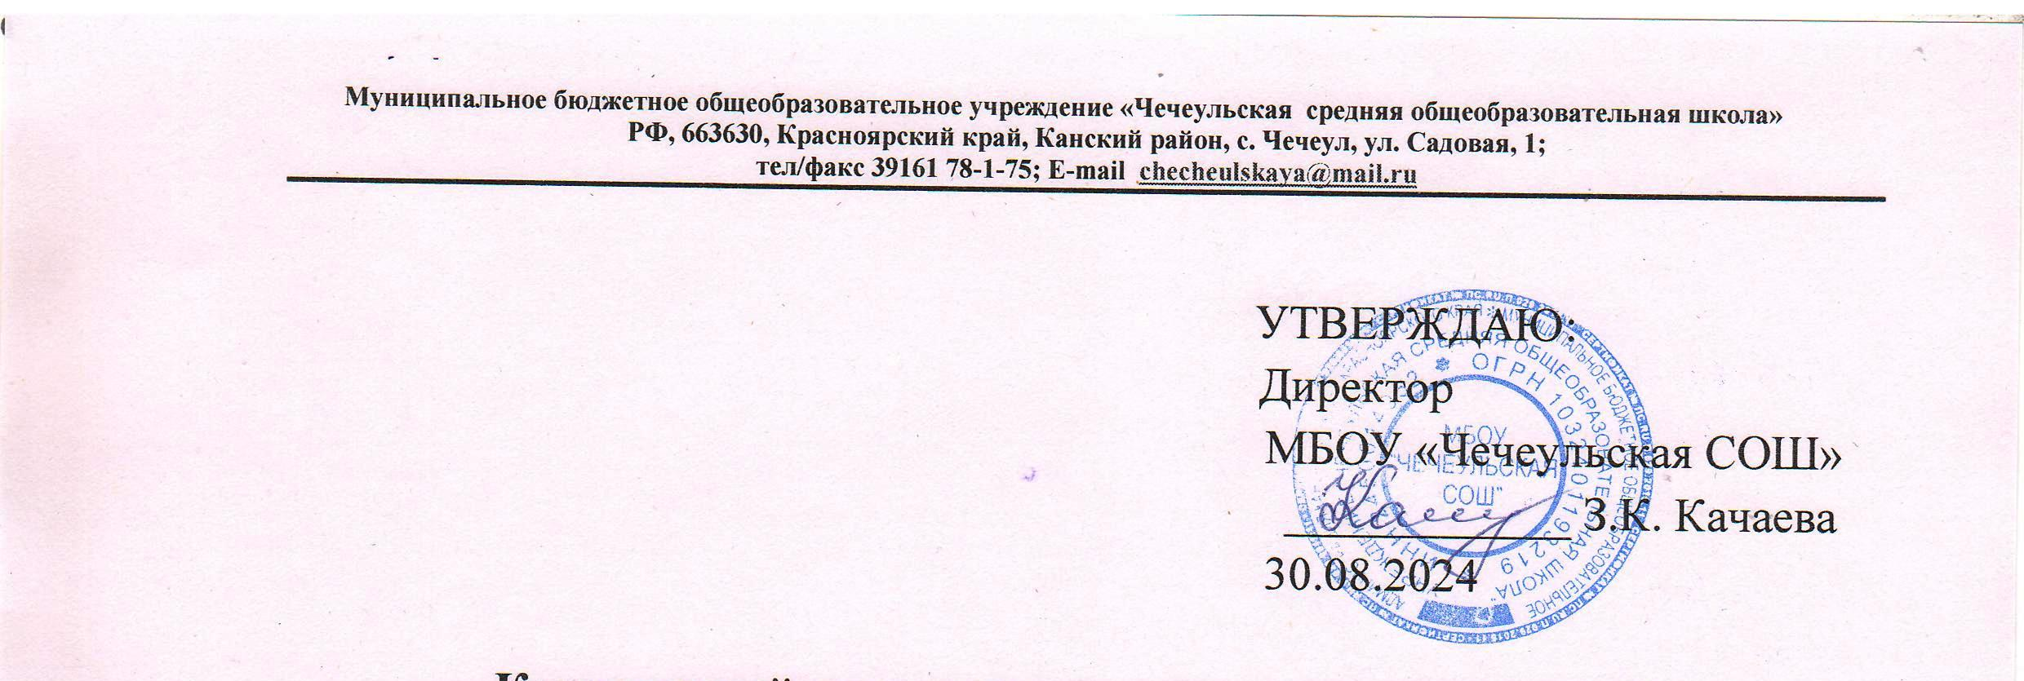

**Календарный план спортивно-массовыхмероприятий**

**на 2024/2025 учебный год**

|  |  |  |  |
| --- | --- | --- | --- |
| № п/п | Наименование мероприятия | Сроки участия | Ответственные |
| **Участие в спортивно-массовых мероприятиях муниципального уровня** | | | |
| 1 | Первенство района по легкой атлетики | Сентябрь 2024 | Педагог ДО:  Подмаркова Е.С., Поляков С.В. |
|  | Первенство района по настольному теннису | Октябрь 2024 | Педагог ДО:  Подмаркова Е.С., Поляков С.В. |
|  | Первенство района по шахматам | Октябрь 2024 | Педагог ДО:  Подмаркова Е.С., Поляков С.В. |
|  | Первенство района по волейболу | Ноябрь  2024 | Педагог ДО:  Подмаркова Е.С., Поляков С.В. |
|  | Первенство района по баскетболу 3*3 | ноябрь  2024 | Педагог ДО:  Подмаркова Е.С., Поляков С.В. |
|  | Первенство района по футболу | Январь 2025 | Педагог ДО:  Подмаркова Е.С., Поляков С.В. |
|  | Первенство района по хоккею | Январь 2025 | Педагог ДО:  Подмаркова Е.С., Поляков С.В. |
|  | Первенство района по лыжным гонкам | Февраль  2025 | Педагог ДО:  Подмаркова Е.С., Поляков С.В. |
|  | Первенство района «Президенские состязания» | апрель 2025 | Педагог ДО:  Подмаркова Е.С., Поляков С.В. |
|  | Первенство района по регби | апрель 2025 | Педагог ДО:  Подмаркова Е.С., Поляков С.В. |
|  | Первенство района по мини-лапте | Апрель  2025 | Педагог ДО:  Подмаркова Е.С., Поляков С.В. |
| **Участие в мероприятиях регионального, краевого,**  **всероссийского уровня** | | | |
|  | Региональный этап Всероссийских спортивных игр ШСК | Март 2025 г. | Руководитель ШСК, педагог ДО |
|  | Региональный этап Всероссийских спортивных соревнованиях школьников «ПС» | Апрель 2025 | Руководитель ШСК, педагог ДО |
|  | Региональный этап Всероссийских спортивных соревнованиях школьников «ПСИ» | Май 2025 | Руководитель ШСК, педагог ДО |
| **Участия в конкурсах, соревнованиях, олимпиадах, акциях, мероприятиях гражданско-патриотической направленности** | | | |
| 1. | Конкурс ШСК по итогам 2024/2025 учебного года | Май 2025 | Педагог ДО:  Подмаркова Е.С.. |
| 2. | Новогодний турнир «Весёлый мяч» | Декабрь 2024 | Педагог ДО:  Подмаркова Е.С., Поляков С.В. |
| 3. | Олимпиада по физической культуре | Ноябрь- декабрь 2025 | Педагог ДО:  Подмаркова Е.С., Поляков С.В. |
| 4. | Всероссийская акция «Физическая культура и спорт – альтернатива пагубным привычкам» | Апрель - май 2025 | Педагог ДО:  Подмаркова Е.С., |

Руководитель ШСК _______________ ____________________________

(подпись) (ФИО)